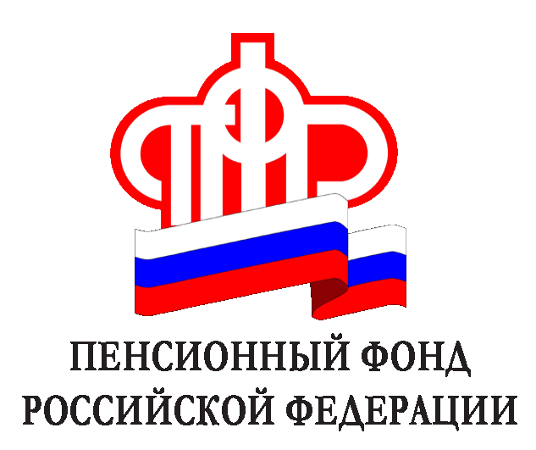Информация Управления Пенсионного фонда в Каргасокском районе

Регистрация страхователей в органах ПФР

С 30 сентября 2014 года внесены изменения в законодательные акты РФ в части регистрации и снятия с учета индивидуальных предпринимателей и юридических лиц в органах ПФР. Регистрация и снятие с учета осуществляется Пенсионным фондом на основании Выписок из единого государственного реестра юридических лиц (ЕГРЮЛ) и единого государственного реестра индивидуальных предпринимателей (ЕГРИП). Срок регистрации и снятия с учета в ПФР ограничен 3-мя днями с момента получения Выписки из ЕГРЮЛ, ЕГРИП.
Подтверждение факта регистрации (снятия с учета) на бумажном носителе не является обязательным для страхователя. Такой документ выдается по запросу страхователя органом ПФР в срок, не превышающий 3-х рабочих дней со дня получения соответствующего запроса.
Направление страхователю документа о факте регистрации (снятия с учета) в органе ПФР возможно с использованием сетей общего пользования, в том числе сети «Интернет», включая единый портал государственных и муниципальных услуг, по адресу электронной почты, который содержится в Выписках ЕГРЮЛ, ЕГРИП (при указании адреса электронной почты в заявлении о государственной регистрации в ИФНС).
Справочно. В Управлении ПФР в Каргасокском районе по состоянию на 1 сентября текущего года состоят на учете 323 юридических лица, 491 индивидуальный предприниматель и 152 индивидуальных предпринимателя, использующих труд наемных работников.
За 8 месяцев 2014 года поставлены на учет:
- юридических лиц – 3;
- индивидуальных предпринимателей – 48;
- индивидуальных предпринимателей, использующих труд наемных работников — 14.
За 8 месяцев 2014 года сняты с учета:
- юридических лиц – 10;
- индивидуальных предпринимателей – 59;
- индивидуальных предпринимателей, использующих труд наемных работников — 21.

